### Mouse mode:

1. 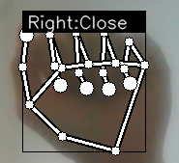 (雙擊右鍵，點擊YouTube影片可切換全螢幕)(id:0)
2. 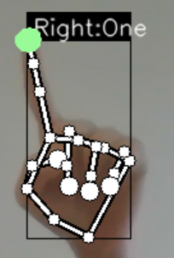(可操控滑鼠) (id:1)
3. 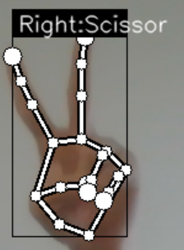(兩指輕碰啟用點右鍵功能) (id:2)
4. 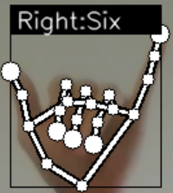(比持續超過一秒，可切換模式(mouse -> rest -> keyboard)) (id:3)
5. 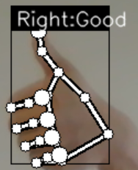(滑鼠滾輪向上滾動) (id:5)
6. 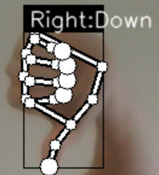(滑鼠滾輪向上滾動) (id:6)
7. 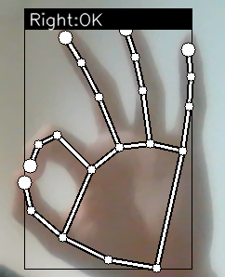(可回上一頁 -> 我看完影片了，可以回上一頁！) (id:9)

### Keyboard(Youtube) mode:

1.  (右鍵，快進影片5秒鐘)(id:0)
2. (K鍵，為暫停及開始按鈕) (id:2)
3. (方向上鍵，調大音量5%) (id:5)
4. (方向下鍵，調小音量5%) (id:6)
5. 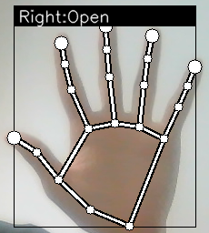(左鍵，倒退影片5秒鐘) (id:7)

### Rest mode:

1. (比持續超過一秒，可切換模式(mouse -> rest -> keyboard)) (id:3)
2. 僅留切換手勢功能，其餘功能皆不開啟，防止誤觸

待處理問題

1. 左右手問題
2. 新增閒置十秒自動進入rest mode的功能

更新趙包功能

1. 修正滑鼠顯示邊框
2. 10秒未使用進入rest mode
3. 快轉五秒倒退五秒，持續姿勢超過三秒會加速成每0.25秒跳一次

啟動程式後，預設進入mouse mode